Всемирный день борьбы с остеопорозом.

Остеопороз – это прогрессирующее системное заболевание, при котором поражается скелет человека, снижается плотность и нарушается структура костной ткани.

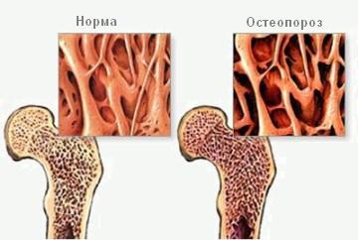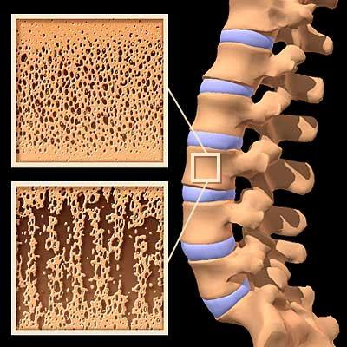
нарушение структуры костной ткани при остеопорозе
При остеопорозе нарушается сложная костная архитектура, кость становится рыхлой и подвержена переломам даже при незначительных нагрузках.
- постклимактерический остеопороз – остеопороз, связанный со снижением продукции женских половых гормонов.
- старческий остеопороз – остеопороз, связанный с общим старением и изнашиванием организма, уменьшением массы и прочности скелета после 65 лет.
- кортикостероидный остеопороз – возникает при длительном применении гормонов (глюкокортикоидов).
- вторичный остеопороз - возникает как осложнение при сахарном диабете, онкологических заболеваниях, хронической почечной недостаточности, заболеваниях легких, гипертиреозе, гипотиреозе, гиперпаратиреозе, недостатке кальция, ревматоидном артрите, болезни бехтерева, хроническом гепатите, болезни крона, длительном приеме препаратов алюминия.

Причины остеопороза
В развитии остеопороза играет роль нарушение равновесия в ремодулировании костной ткани в процессе постоянного обновления костной ткани участвуют клетки – остеокласты и остеобласты один остеокласт разрушает столько костной массы, сколько формирует 100 остеобластов для заполнения (минерализации) костных лакун, вызванных остеокластами за 10 суток остеобластам требуется 80 суток при повышении активности остеокластов (по разным причинам) разрушение костной ткани происходит быстрее, чем ее формирование истончаются и перфорируются трабекулярные пластинки, происходит деструкция горизонтальных связей, увеличивается ломкость кости, хрупкость – что грозит переломами костей.
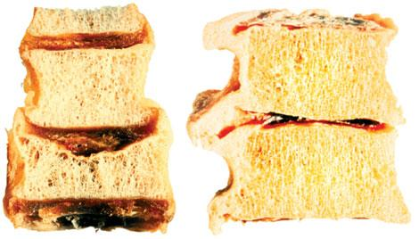
измененные при остеопорозе позвонки и компрессионный перелом тела позвонка.
В норме пик набора костной массы приходится на 16 лет, формирование кости преобладает над резорбцией в 30 – 50 лет формирование и резорбция происходит примерно одинаковыми темпами с возрастом ускоряются процессы резорбции костной ткани, ежегодная потеря костной массы до 50 лет – 0,5 – 1%, в первый год после менопаузы – 10%, далее 2 – 5%.

Факторы риска развития остеопороза:

- женский пол
- семейные случаи остеопороза
- пожилой возраст
- нарушение менструального цикла
- малоподвижный образ жизни
- применение кортикостероидных гормонов, антиконвульсантов, гепарина, тироксина, антацидных средств, содержащих алюминий
- низкий рост
- тонкие кости
- низкий вес
модифицируемые факторы риска – (можно на них повлиять):
- курение
- злоупотребление алкоголем
- кофеином
- малоподвижный образ жизни
- малое употребление молочных продуктов
- недостаточное употребление кальция,
- дефицит витамина д3
- избыточное потребление мяса

Симптомы остеопороза
Опасность клинической картины связана с бессимптомным или малосимптомным началом остеопороза, маскирующимся под остеохондроз позвоночника и артрозы суставов заболевание часто диагностируется уже при наличии перелома, а переломы могут возникать при минимальной травме, поднятии тяжести.
Заметить заболевание на ранней стадии достаточно сложно, хотя существует несколько признаков: изменения в осанке, боли в костях при изменении погоды, хрупкие ногти и волосы, разрушение зубов наиболее чувствительны к заболеванию позвоночник, шейка бедра, кости рук и запястье. Первыми симптомами остеопороза могут быть боли в поясничном и грудном отделах позвоночника при длительной статической нагрузке (например, сидячей работе), ночные судороги в ногах, хрупкость ногтей, старческая сутулость, уменьшение роста (за счет уменьшения высоты позвонков), явления пародонтоза.
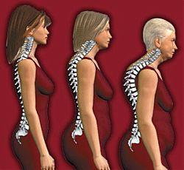
изменение осанки при остеопорозе
постоянные боли в спине, пояснице, межлопаточной области могут быть симптомами остеопороза при наличии болей, уменьшении роста, изменении осанки нужно проконсультироваться у врача, обследоваться на наличие остеопороза.

Диагностика остеопороза:
- рентгенография костей, позвоночника
- остеоденситометрия – двухэнергетическая рентгеновская денситометрия, количественная компьютерная томография, ультразвуковая денситометрия.
Вылечить обнаруженный остеопороз полностью невозможно, можно лишь улучшить состояние костной системы препаратами, влияющими на усвоение и всасывание кальция, и самими препаратами кальция. Диета при остеопорозе
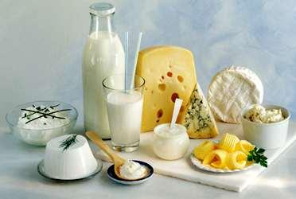
Для правильного питания, прежде всего, необходимо употреблять продукты, содержащие кальций и витамин d, это разнообразные молочные продукты (аллергикам можно использовать соевое, козье или ореховое молоко), рыбу, зелень, капусту, брокколи, орехи. Витамин d содержится в рыбе, рыбьем жире, желтке помимо этого, лучи солнца так же способствуют выработке витамина d.

Лечебная физкультура при остеопорозе
Физическая активность должна включать ходьбу, которая дает нагрузку на кости важно отметить, что плавание не способствует укреплению кости, поскольку невесомое состояние тела в воде не приводит к возникновению необходимого усилия на костные структуры.
Одно из упражнений для укрепления костей, которое нужно выполнять систематически:
Стоя на коленях и опираясь на выпрямленные руки, втяните живот внутрь, спина находится в прямом положении, поднимите правую руку вверх, грудная клетка раскрывается, взгляд в сторону кисти руки задержитесь в таком статичном положении на несколько секунд дышите ровно, затем опустите руку и проделайте то же самое в противоположную сторону, повторите упражнение несколько раз в обе стороны.
После окончания выполнения упражнения опустите таз на стопы ног, выпрямите руки, голову опустите вниз, тело расслабьте, сохраняйте ровное дыхание это упражнение можно выполнять 2-3 раза в неделю, сочетайте его с правильным питанием и добавьте ходьбу 2 раза в неделю, минимум по полчаса.

Осложнения остеопороза
наиболее часто встречаются переломы тел позвонков, шейки бедра, лучевых костей, по данным воз переломы бедренной кости ставят остеопороз на 4 место среди всех причин инвалидности и смертности. Остеопороз уменьшает ожидаемую продолжительность жизни на 12 – 20%. первый перелом позвоночника в 4 раза увеличивает риск повторных переломов позвоночника и в 2 раза переломов бедра, длительный постельный режим способствует развитию пневмоний, пролежней, тромбэмболий.
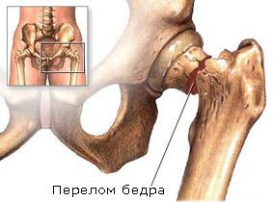

Профилактика остеопороза
Употребление достаточного количества кальция – продукты, богатые кальцием (нежирные молочные продукты, брокколи, цветная капуста, мясо лосося, сыр, уменьшить продукты, содержащие фосфор (красное мясо, сладкие газированные напитки), ограничить алкоголь и кофеин, достаточная физическая активность рекомендованная доза кальция 1000 мг в день до 65 лет и 1500 мг в день после 65 лет.
При невозможности или малой эффективности обычных мер предупреждения болезни врачи всегда рекомендуют обратиться к средствам медикаментозной профилактики, в ситуации с профилактикой остеопороза подобрать эффективное средство оказывается не так просто дело в том, что наличием одного лишь кальция в препарате проблему его дефицита в организме решить невозможно он почти не будет усваиваться, оптимальным решением в данном случае является присутствие в лекарстве необходимого соотношения кальция и витамина .
Профилактикой остеопороза являются здоровый образ жизни, в период климакса (в период менопаузы для профилактики остеопороза назначают эстрогены — внутрь или в форме подкожных имплантатов), регулярные посильные физические нагрузки после 40 лет всем женщинам без исключения следует проверить функкционирование своей щитовидной железы и при необходимости провести лечение.

